Observación Solar, Eclipse Solar, Talleres, Lluvia de estrellas las Perseidas, Observación Cielo Profundo 12 de Agosto del 2026

En AstroCiencia Nómada creamos pasión por la ciencia más antigua, la Astronomía.
AstroCiencia Nómada genera una impronta difícilmente olvidable, nos involucramos para que los presentes tengan un recuerdo indeleble y obtengan conocimientos que los lleve a apasionarse por la Ciencia y la Astronomía.

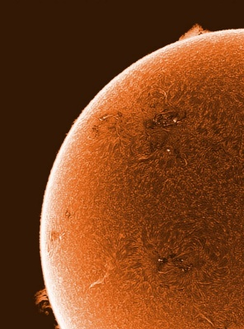
Disponemos de uno de los Telescopios más avanzados para Observación y Fotografiar el Sol, Lunt de 130 mm, con uno de los mejores Etalon científicos de precisión del mercado, con un filtro Hidrógeno Alpha sintonizable entre 0>psi y 5<psi, con ello conseguimos ver estructuras entre el Hidrógeno Alpha que ningún telescopio solar del mercado consigue.

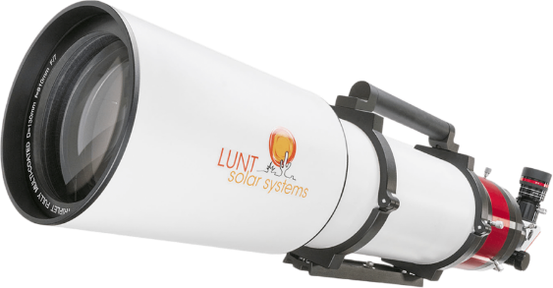

Certificación CE: British Stándards Institute #0086 Notified body HP2 4SQ, observación y fotografía con Telescopio Solar profesional.
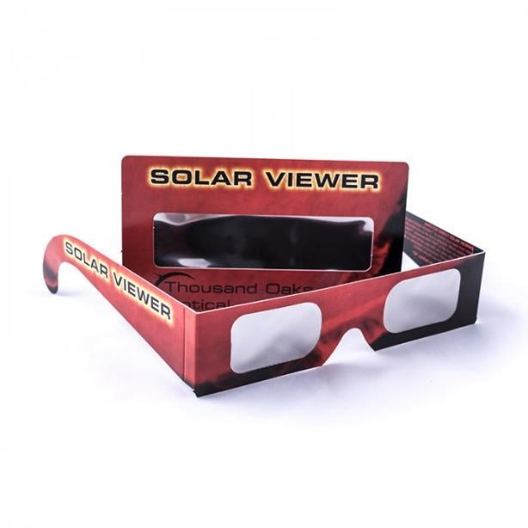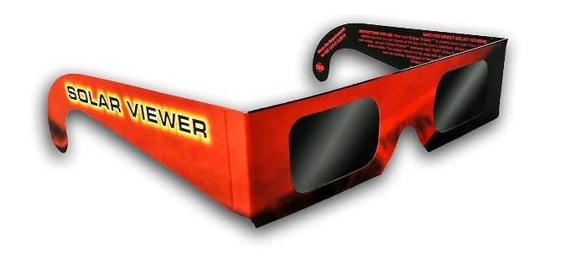

También disponemos de un Espectrógrafo profesional científico para el análisis de la Corona Solar, Espectrógrafo DADOS de reja de difracción Baader Planetarium con efecto Doppler para la velocidad radial del Sol y la medición de los componentes químicos de lo cual se compone el Sol.
USO Perfecto para uso visual y fotográfico con o sin telescopio. Adecuado para astrónomos para uso privado y para educación espectroscópica en escuelas y universidades.
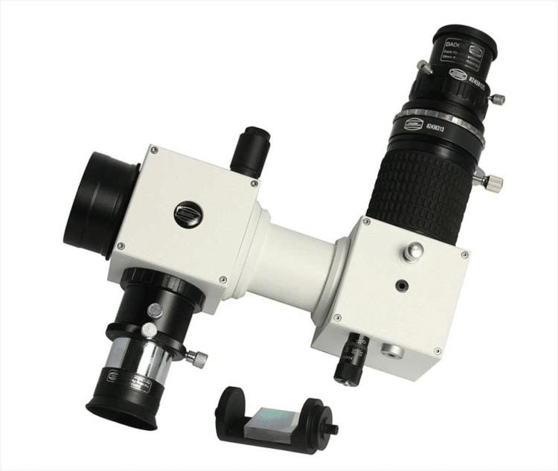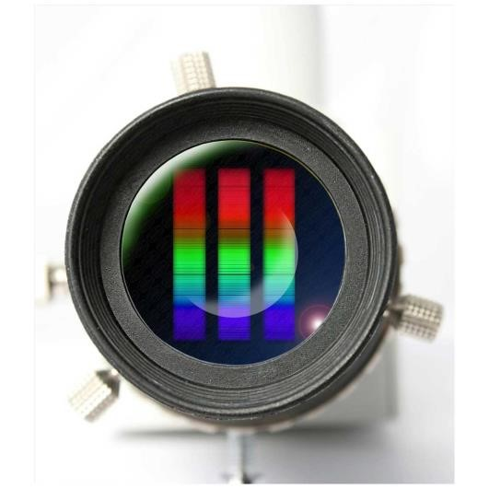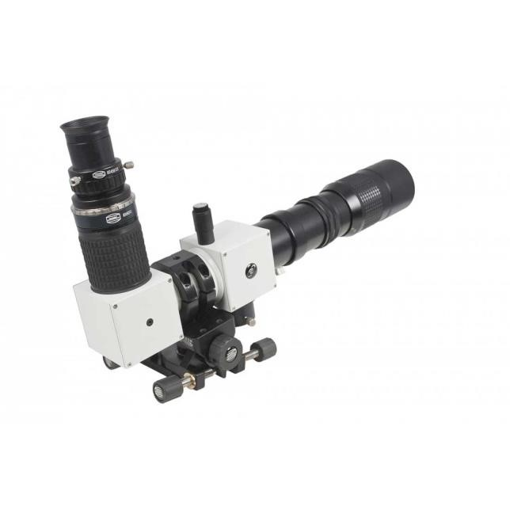

Nuestra Estrella (el Sol), Taller, Espectrografía, Meteorito, Observación Cielo Profundo.

En estas jornadas, AstroCiencia Nómada contará con uno de los mejores Telescopios Solares de Canarias, LUNT 130mm.
Gafas para visual Solar con certificación CE.
Un Espectrógrafo profesional científico, de reja de difracción Baader Planetarium DADOS.

Mostraremos un Meteorito y explicaciones.

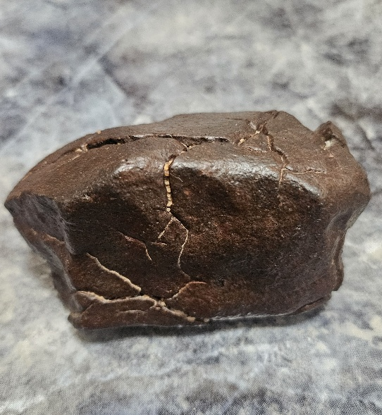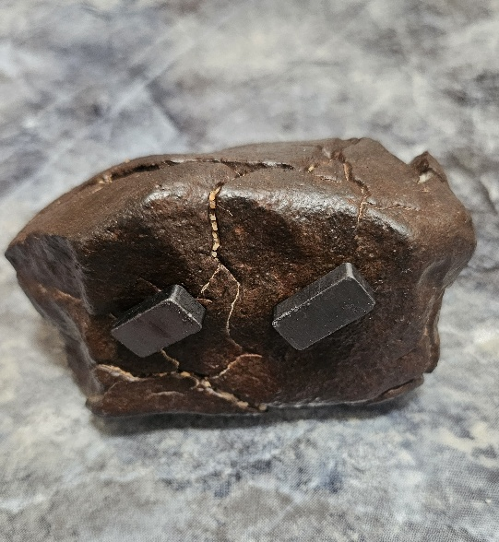

Ocular inteligente Pegasus Astro SmartEye
Presentamos el primer ocular inteligente del mundo para telescopios. Experimenta el futuro de la observación del cielo nocturno con SmartEye, donde se combinan lo mejor de ambos mundos. SmartEye combina a la perfección la experiencia visual de la observación con ocular y las capacidades de captación de luz inigualables de la tecnología de sensores de vanguardia para ofrecer una experiencia de observación sin igual.

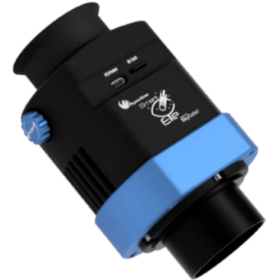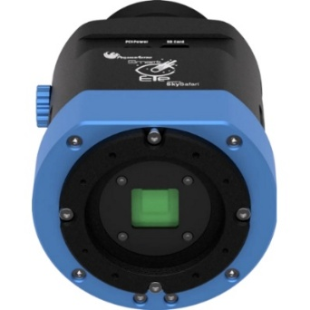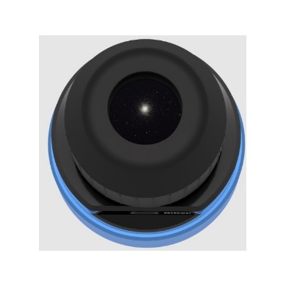

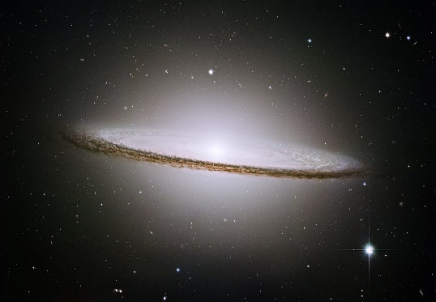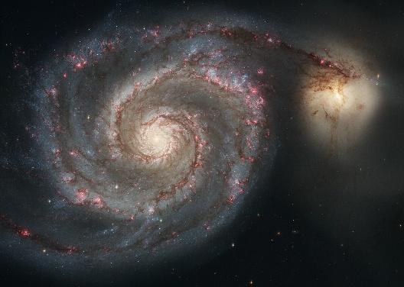

Jornada Solar, Eclipse Solar, Talleres, las Perseidas

De 10:00 h. a 14:00 h.
Observación, explicaciones del SOL, con telescopio solar profesional Lunt de 130 mm, gafas solares para la observación Visual, Meteorito y Espectrógrafo profesional DADOS.

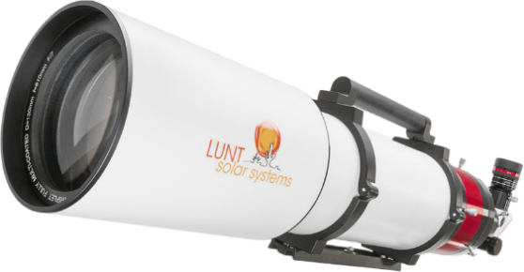

16:00 h. Taller Solar y Meteorito
Comenzamos con los preparativos para el Eclipse Solar
Explicaciones del Sol y los eclipses solares.
Mostraremos un Meteorito y explicaciones.

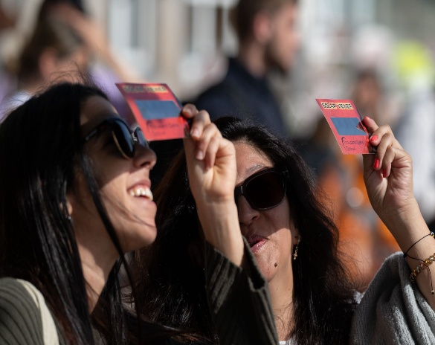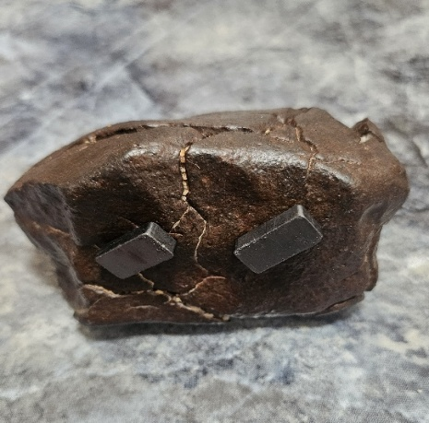

18:00 h. Eclipse Solar
Preparativos para el Eclipse Solar
18:57 h. Comienzo del Eclipse Solar
19:53 h. Máximo del Eclipse Solar
20:33 h. Final del Eclipse Solar

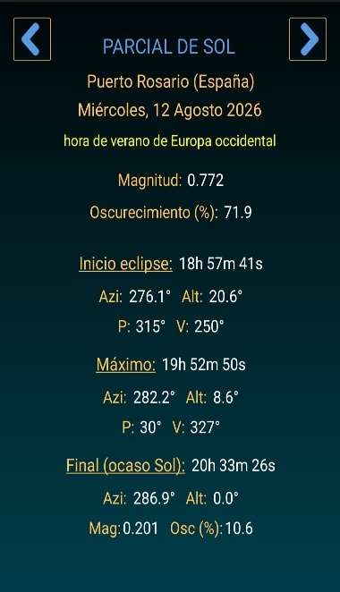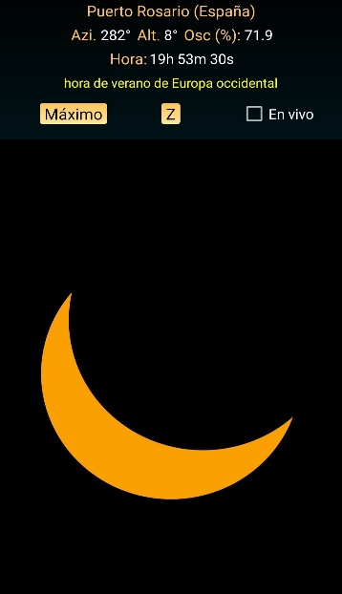

21:00 h. Taller de fotografía, Lluvia de estrellas fugaces. Los asistentes podrán traes sus equipos fotográficos.
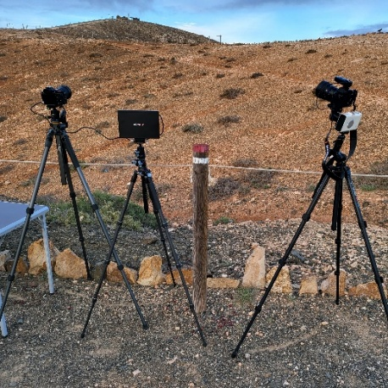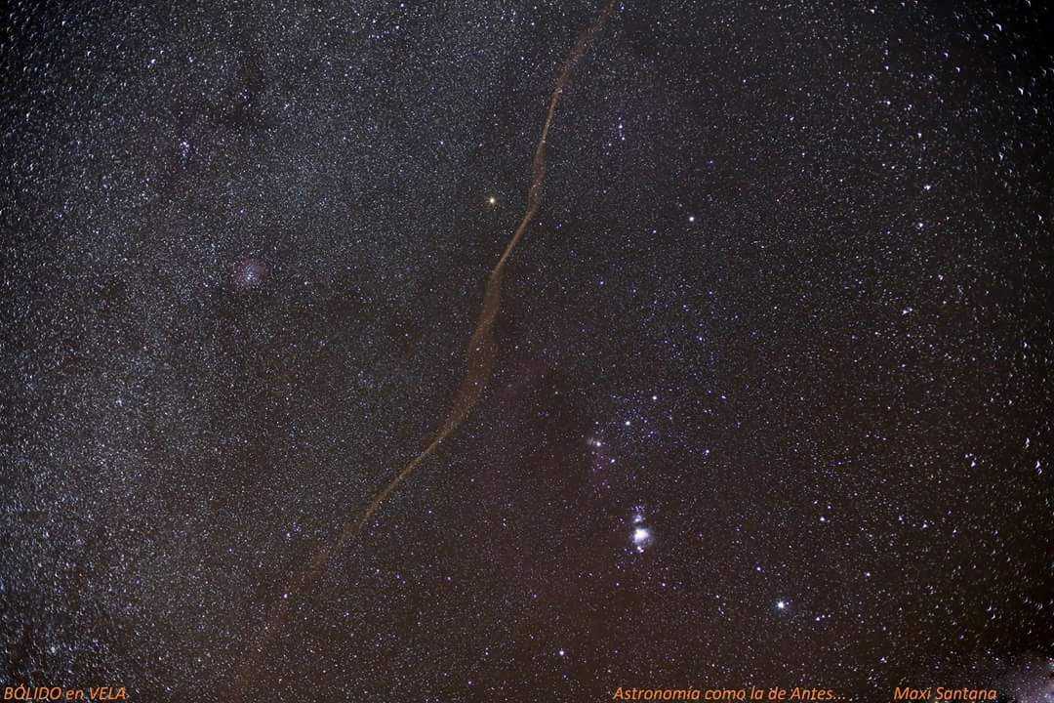

21:30 h. Comienzo de la Lluvia de Estrellas Fugaces
Preparación por grupos para la observación, contabilización, fotografías y video de las Perseidas. Contabilizaremos todas las Estrellas Fugaces observadas y publicaremos el resultado de cada día de observación, junto a las mejores Perseidas captadas por nuestras cámaras.
En el transcurso de la lluvia de estrellas fugaces, montaremos telescopios profesionales 20” y el Ocular Inteligente Pegasus, para la observación del planeta Saturno, y cielo profundo, donde los asistentes podrán ir observando por orden, sin alterar la observación, contabilización y fotografía de las Perseidas.
